全国医学类急需紧缺人才引进洽谈会
关于举办“京津冀地区2021届高校应届毕业生
医学类急需紧缺人才引进专场洽谈会”——北京分会场的通知

各用人单位、人社局、卫健委、人才交流（人力资源）中心：
为贯彻落实十九大精神以及教育部、人力资源和社会保障部的工作部署，积极搭建平台，切实做好高校毕业生就业工作，加强各地区基层医疗卫生单位对急需紧缺专业人才的配置，“医招网”联合北京高校毕业生就业指导中心及京津冀地区部分医学院校就业办及研究生院，定于2020年10月23日在北京高校毕业生就业指导中心双选会大厅举办“京津冀地区2021届高校应届毕业生医学类急需紧缺人才引进专场洽谈会”，现将有关事宜函告如下：
一、时间：2020年10月23日上午（9:00-12:00）
二、地点；北京高校毕业生就业指导中心双选会大厅
（北京市海淀区西三环北路甲2号，北京理工大学国防科技园1号楼一层）
三、京津冀地区医学院校名单
1、北京地区：北京大学医学部、北京协和医学院、首都医科大学、北京中医药大学、北京城市学院、北京卫生职业学院、北京京北职业技术学院 北京北大方正软件职业技术学院、北京社会管理职业学院等；
2、天津地区：天津医科大学、天津中医药大学、南开大学医学院、天津医科大学临床医学院、天津医学高等专科学校等；
3、河北地区： 河北大学医学院、河北工程大学医学院、河北医科大学、承德医学院、河北中医学院、河北医科大学临床学院、北京中医药大学东方学院、河北科技学院（护理）、河北东方学院医学院、河北外国语学院（护理）、河北工程技术学院（护理专科）、邢台医学高等专科学校、沧州医学高等专科学校、石家庄医学高等专科学校、石家庄人民医学高等专科学校、承德护理职业学院、廊坊卫生职业学院、唐山职业技术学院、石家庄科技信息职业学院、石家庄理工职业学院、石家庄工程职业学院、河北女子职业技术学院、石家庄科技工程职业学院、石家庄经济职业学院、石家庄财经职业学院、石家庄科技职业学院、石家庄城市经济职业学院、曹妃甸职业技术学院、渤海理工职业学院等；
四、洽谈会介绍；北京分会场预设标准展位100个；
五、参会费用及服务
1、收费标准：标准展位2000元/个；
2、为参会单位提供展位1个（一桌二椅）、招聘文具一套、参会代表会议当天2人的饮用水和午餐
3、免费为参会单位制作1张招聘海报（尺寸：1.2米X0.9米）
六、参会方式
1、参会单位点击以下链接网址登录报名：
http://www.591yz.com/jobfair/detail-278
2、参会单位把参会回执单发邮件至job@591yz.com，并在附件里面提供营业执照或事业单位登记证副本复印件、组织机构代码证、招聘简章，并及时电话联系会务组工作人员确认。
3、会务费缴费方式：
①缴费以汇款为准，现场不接受报名缴费；
②发票项目名称：招聘会展位费；收到汇款3个工作日内开具发票通过邮件发给付款单位。
4、对公汇款账号及开户行:
账户名称：北京英才硕博教育科技有限公司
开户银行：中国建设银行北京北环支行
账 号：11001028700053017476
七、酒店预订和接送站服务
医招网与携程网和北京阳光车导已经建立无缝对接。参会单位可以通过医招网直接预订酒店、购买机票和火车票、预订接送站服务及其他商务考察。
具体步骤如下：登陆医招网www.591yz.com，点击进入校园招聘会北京分会场，点击详细信息就可以看到酒店预订，输入北京高校毕业生就业指导中心（北京理工大学国防科技园）附近酒店，就可以根据自己的需求进行订房了。其他的服务如机票预订、火车票预订、接送站（火车站）服务、接送机服务等，点击后也可以直接进行预订。
八、联系方式
电 话：010-52668037 联系人：陈老师（14710098037）
邮 箱：job@591yz.com 网 址：医招网（www.591yz.com）
我们热忱邀请贵单位莅临本届洽谈会挑选2021届毕业生！本届洽谈会会务组全体人员将竭诚为您服务！
历届医疗招聘会现场回顾
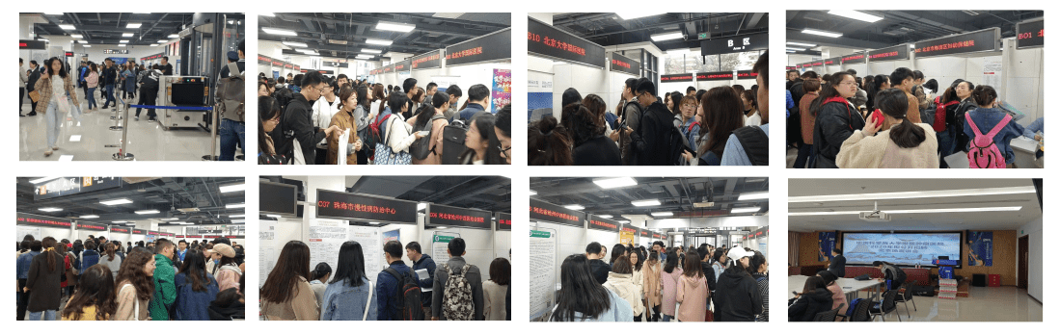

京津冀地区2021届高校应届毕业生
医学类急需紧缺人才引进专场洽谈会——北京分会场参会回执单
填表日期： 年 月 日
单位名称（发票名头） |  |  |  |  |  |  |  | 联系人
纳税人识别号
联系电话 |  |  |  |  | 传真 |  |  | 网 址
地 址 |  |  |  |  |  |  | 电子邮箱
单位简介
职位需求情况
注明要参加场次
参会人员名单
姓 名 | 性别 |  | 职务 |  |  | 手 机 |  |  | 特 殊 要 求
请详细填写以上回执单，并把填写好的回执单和单位资质一起发到会务组的邮箱：job@591yz.com

